附录1
安得虚拟物流网络的中央配送中心(CDC)选址实例方案
因为资料的限制和方案制定时间的限制，我们只对我国八大经济区中的一个进行实例分析和设计。通过分析,我们决定选择北部沿海综合经济区进行中央配送中心(CDC)选址设计。
1. 建立CDC选址层次结构模型
采用层次分析法模型，以北部沿海综合经济区的中央配送中心(CDC)选址为例。
结合中央配送中心(CDC)的职能及选址原则，考虑经济效益和社会效益，对多个选址方案进行逐一评价，寻求最佳的选址方案。
在本方案中央配送中心(CDC)选址的影响因素分析的基础上，运用AHP法将系统所包含的因素进行分组，每一组作为一个层次，按照最高层，若干中间层和最低层的形成排列起来，形成一个比较完整的体系，作为进行下一步分析的依据。为了保证中央配送中心(CDC)选址科学合理，使选址方案评价更具科学和易于操作，经过慎重考虑，我们选取中央配送中心(CDC)选址的评价指标体系如
图1-1所示。
图1-1 中央配送中心(CDC)选址的评价指标体系图
2. 北部沿海综合经济区中央配送中心(CDC)选址设计的备选方案
通过对北部沿海综合经济区现有的物流规划和地理状况的分析，我们提出了四套中央配送中心(CDC)的选址方案，然后运用层次分析法按照比较优势对北部沿海综合经济区中央配送中心(CDC)进行排序，排序最佳的方案就是我们所选择的安得虚拟物流网络中的“北部沿海综合经济区中央配送中心(CDC)选址方案”。
我们提出的四种CDC选址方案具体如下：
方案一：以北京市作为北部沿海综合经济区的中央配送中心(CDC)
北京市作为我国首都，是我国的政治、经济、文化、科技、金融和商贸中心，也是我国最为重要的货运枢纽之一，近几年北京物流业发展迅速，并形成以高速公路为基础，铁路、航空为远程辐射，海运为重要补充的交通运输网络。且2008年北京奥运会的举办，为北京物流业的发展提供了更为有利的契机。
方案二： 以天津市作为北部沿海综合经济区的中央配送中心(CDC)
天津市位于环渤海的中心位置，是我国北方的重要交通枢纽，拥有吞吐量位居世界前十强的港口。随着经济的快速发展，很多跨国企业纷纷落户天津，有利的促进了物流业的发展。特别是近年来，天津市市政府及有关部门积极扶持天津物流业的发展，为天津市物流业的发展创造了更为宽松的环境。
方案三： 以石家庄市作为北部沿海综合经济区的中央配送中心(CDC)
石家庄市作为河北省省会，对于物流业的发展，具有得天独厚的优势。其以国际性中央配送中心(CDC)为目标，依托综合运输基础设施、物流信息网络及物流政策三大平台，积极联系京、津、鲁、豫等地区，发展自己的物流产业。
方案四： 以济南市作为北部沿海综合经济区的中央配送中心(CDC)
济南市作为山东省省会，是重要的政治、经济、科技、文化、金融和商贸中心，它是环渤海经济区及京沪发展轴上的中心城市。北连京津大都市圈，南通长江三角洲经济区，西靠内陆陆地，并与山西、河南等能源基地相通，东与青岛一起构成全省经济中心和山东半岛城市群的核心城市，处于南北交流、东西交流、国内外交流的三重枢纽地位。物流辐射范围广大，发展空间广阔。济南市是我国45个公路主枢纽和16个路网性铁路枢纽之一，是华东与华北、东部沿海与西部内陆地区客货交流中心，有着深厚的交通信息优势。且济南及周边地区经济基础比较雄厚，有着丰富的物流资源优势。
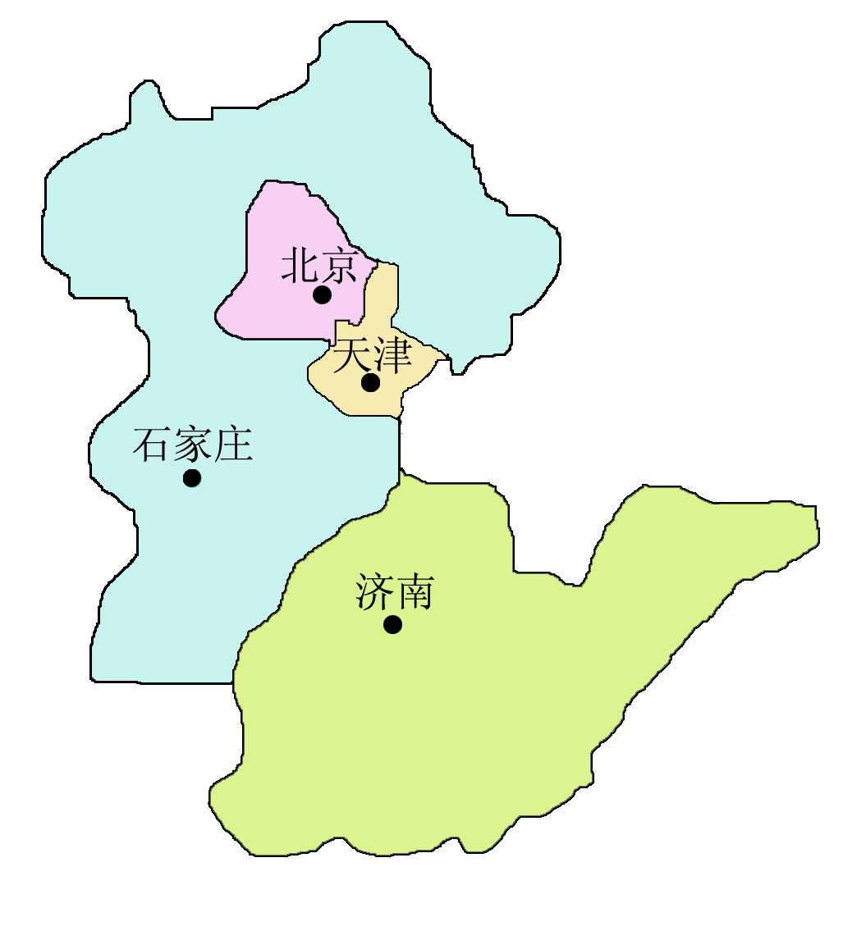
图1-2 北部沿海综合经济区CDC备选城市分布
3. 北部沿海综合经济区中央配送中心(CDC)选址的判断矩阵
在中央配送中心(CDC)选址中，目标层受到三个决策因素的影响，而这三个决策因素又受到各子决策因素的影响。通过对上一层次某个因素与本层次相关因素之间相对重要性的比较和层次结构图，可以构造判断矩阵。判断矩阵表示针对上一层次某因素，本层次与上一层次有关因素之间相对重要性的比较。其判断尺度如表1-1所示。
表1-1 M_{i} /M_{j}赋值的判断尺度
判断尺度 | 定 义 | 判断尺度 | 定 义
1 | 对A言，M_{i}和M_{j}同样重要 | 7 | 对A言，M_{i}比M_{j}的重要的多
3 | 对A言，M_{i}比M_{j}略微重要一些 | 9 | 对A言，M_{i}比M_{j}绝对重要
5 | 对A言，M_{i}比M_{j}重要 | 2、4、6、8 | 介于上述两个相邻判断尺度之间

由于各影响因素之间的重要程度为两两比较的相对值，因此各项影响因素的权重须通过累加计算求得，如下列所示。
(1)判断矩阵F—S(相对于中央配送中心(CDC)选址而言，各准则层因素之间的相对重要性比较)如表1-2所示。
表1-2 第二层次影响因素判断矩阵
影响因素 | 经济合理性指标 | 交通便利性指标 | 环境合理性指标
经济合理性指标 | 1 | 4 | 5
交通便利性指标 | 1/4 | 1 | 2
环境合理性指标 | 1/5 | 1/2 | 1
如上表所示，对目标层F(中央配送中心(CDC)选址)而言，S1经济合理性较S2交通便利性及S3环境合理性更为重要，因此其判断矩阵为：
A=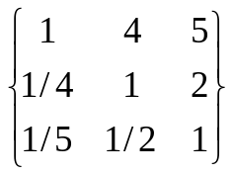 （6-3）
经计算可得： 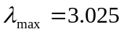，CR=0.022<0.1，特征向量W=[0.681，0.201，0.118]^{T}
(2)判断矩阵S1—M(相对于经济合理性而言，各子准则层因素之间的相对重要性比较)如表1-3所示。
表1-3 第三层次经济性影响因素判断矩阵(1)
经济性影响因素 | M₁ | M₂ | M₃ | M₄ | M₅ | M₆ | M₇
物流服务需求量M₁ | 1 | 3 | 3 | 4 | 5 | 5 | 7
劳动力成本及雇用  难易度M₂ | 1/3 | 1 | 3 | 3 | 4 | 5 | 5
现有资源扩充性M₃ | 1/3 | 1/3 | 1 | 2 | 4 | 5 | 5
城市GDPM₄ | 1/4 | 1/3 | 1/2 | 1 | 2 | 4 | 5
地价因素M₅ | 1/5 | 1/4 | 1/4 | 1/2 | 1 | 4 | 4
人口因素M₆ | 1/5 | 1/5 | 1/5 | 1/4 | 1/4 | 1 | 3
国家政策M₇ | 1/7 | 1/5 | 1/5 | 1/5 | 1/4 | 1/3 | 1
其判断矩阵为：
A=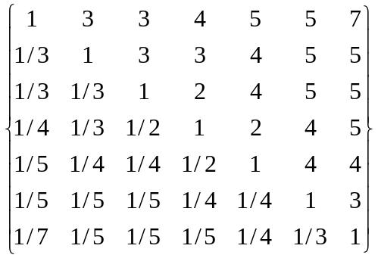 （6-4）
求得特征向量W= [0.344，0.225，0.161，0.112，0.084，0.046，0.028] ^{T} ， 最大特征根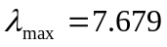，且CR=0.086<0.10符合一致性要求。
(3)判断矩阵S2—M(相对于交通便利性条件而言，各个子准则层因素之间的相对重要性比较)见表1-4。
表1-4 第三层次交通便利性影响因素判断矩阵(2)
交通便利因素 | 靠近交通  主干道 | 完善的道  路运输网 | 靠近货  运枢纽 | 到达各RDC的距离及便利 程度
靠近交通主干道M₈ | 1 | 2 | 4 | 5
完善的道路运输网M₉ | 1/2 | 1 | 3 | 3
靠近货运枢纽M₁₀ | 1/4 | 1/3 | 1 | 2
到达各RDC的距离及  便利程度M₁₁ | 1/5 | 1/3 | 1/2 | 1
其判断矩阵为：
A=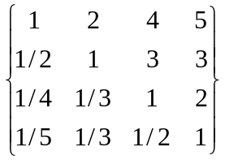 （6-5）
通过计算，特征向量W=[0.496，0.289，0.129，0.086]^{T} ，最大特征值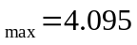，且CR=0.036<0.10符合一致性要求。
(4)判断矩阵S3—M(相对于环境因素而言，各子准则层因素之间的相对重要性比较)见表1-5。
表1-5 第三层次环境合理性影响因素判断矩阵(3)
环境合理性指标 | 对生态环境的影响 | 对周围企业的影响
对生态环境的影响 | 1 | 3
对周围企业的影响 | 1/3 | 1
其判断矩阵为：
A=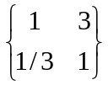 (6-6)
通过计算，特征向量W=[0.75，0.25]^{T} ，最大特征值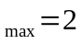，且CR=0<0.10符合一致性要求。
4. 建立各影响因素打分标准
对基层指标的各影响因素给予评分标准如表1-6所示。
表1-6 影响因素评分标准
分数  基本因素 | 5 | 4 | 3 | 2 | 1
物流服务需求量 | 量大，不可无 | 量较大，不可无 | 量大，可无 | 量小，不可无 | 量小，可无
劳动力成本和雇用难易程度 | 低，容易 | 低，一般 | 一般，难 | 高，不难 | 高，难
现在资源扩充性  (每符合一项加一分) | - 中央配送中心(CDC)扩充时不须理发原有布置形式  - 中央配送中心(CDC)扩充时成本低  - 中央配送中心(CDC)扩充时周围土地资源丰富，便宜  - 中央配送中心(CDC)扩充时
城市GDP | 2.4万以上 | 2.2万-2.4万 | 2万-2.2万 | 1万-2万 | 1万以下
地价因素 | 低 | 较低 | 一般 | 较高 | 高
城市人口 | 1000万以上 | 800-1000万 | 500-800万 | 300-500万 | 300万以下
政府的政策及经济环境 | 很有利 | 有利 | 良好 | 一般 | 不利
完善的道路运输网 | 很好 | 较好 | 一般 | 较差 | 差
靠近交通主干道 | 近 | 较近 | 一般 | 较远 | 远
靠近货动枢纽 | 近 | 较近 | 一般 | 较远 | 远
到达RDC的距离及便利程度 | 很便利 | 较便利 | 良好 | 一般 | 较差
对生态环境的影响 | 大 | 较大 | 一般 | 较小 | 小
对周围企业的影响 | 大 | 较大 | 一般 | 较小 | 小
5．对四种方案进行影响因素评分
对四种方案进行影响因素评分见表1-7。
表1-7 各方案影响因素评分
评价影响因素 | 北京 | 天津 | 石家庄 | 济南
物流服务需求量 | 5 | 4 | 4 | 4
劳动力成本和雇用难易程度 | 1 | 1 | 2 | 1
现有资源扩充性 | 5 | 4 | 3 | 3
城市GDP | 5 | 3 | 2 | 4
地价因素 | 1 | 1 | 2 | 2
城市人口 | 5 | 4 | 4 | 3
政府的政策及经济环境 | 5 | 5 | 4 | 5
完善的道路运输网 | 5 | 4 | 4 | 4
靠近交通主干道 | 5 | 3 | 4 | 3
靠近货运枢纽 | 5 | 4 | 4 | 3
到达RDC的距离及便利程度 | 5 | 4 | 2 | 3
对生态环境的影响 | 4 | 5 | 1 | 1
对周围企业的影响 | 5 | 5 | 3 | 4
6．北部沿海综合经济区中央配送中心(CDC)选址的最优方案
将各方案的评分值与权数值相乘合计后加以汇总比较，并列出方案比较的优先次序，我们得出如表1-8所示的结果。
表1-8 各方案评点总分表
评价影响因素 |  |  | 北京 |  | 天津 |  | 石家庄 |  | 济南
第二层 | 第三层 | 各影响因素及相对权值 | 评分 | 乘积 | 评分 | 乘积 | 评分 | 乘积 | 评分 | 乘积
经  济  合  理  性  指  标 | 物流服务需求量 | 0.234 | 5 | 1.170 | 4 | 0.936 | 4 | 0.936. | 4 | 0.936
经  济  合  理  性  指  标 | 劳动力成本和雇用难易程度 | 0.153 | 1 | 0.153 | 1 | 0.153 | 2 | 0.306 | 1 | 0.153
经  济  合  理  性  指  标 | 现有资源扩充性 | 0.11 | 5 | 0.55 | 4 | 0.44 | 3 | 0.33 | 3 | 0.33
经  济  合  理  性  指  标 | 城市GDP | 0.076 | 5 | 0.38 | 3 | 0.228 | 2 | 0.152 | 4 | 0.304
经  济  合  理  性  指  标 | 地价因素 | 0.057 | 1 | 0.057 | 1 | 0.057 | 2 | 0.114 | 2 | 0.114
经  济  合  理  性  指  标 | 城市人口 | 0.031 | 5 | 0.155 | 4 | 0.124 | 4 | 0.124 | 3 | 0.093
经  济  合  理  性  指  标 | 政府的政策及经济环境 | 0.019 | 5 | 0.095 | 5 | 0.095 | 4 | 0.076 | 5 | 0.095
经  济  合  理  性  指  标 | 乘积小计 |  | 2.56 |  | 2.033 |  | 2.038 |  | 2.025
交通  便利性  指标 | 完善的道路运输网 | 0.1 | 5 | 0.5 | 4 | 0.4 | 4 | 0.4 | 4 | 0.4
交通  便利性  指标 | 靠近交通主干道 | 0.058 | 5 | 0.29 | 3 | 0.174 | 4 | 0.232 | 3 | 0.174
交通  便利性  指标 | 靠近货运枢纽 | 0.026 | 5 | 0.13 | 4 | 0.104 | 4 | 0.104 | 3 | 0.078
交通  便利性  指标 | 到达RDC的距离及便利程度 | 0.017 | 5 | 0.085 | 4 | 0.068 | 2 | 0.034 | 3 | 0.051
交通  便利性  指标 | 乘积小计 |  | 1.005 |  | 0.746 |  | 0.77 |  | 0.703
环境合理性指标 | 对生态环境的影响 | 0.089 | 4 | 0.356 | 5 | 0.445 | 1 | 0.089 | 1 | 0.089
环境合理性指标 | 对周围企业的影响 | 0.03 | 5 | 0.15 | 5 | 0.15 | 3 | 0.09 | 4 | 0.12
环境合理性指标 | 乘积小计 |  | 0.506 |  | 0.595 |  | 0.179 |  | 0.209
各方案评价总分 |  |  | 4.071 |  | 3.374 |  | 2.987 |  | 2.937
建议方案选择优先级 |  |  | 1 |  | 2 |  | 3 |  | 4
因此，四种方案的总排序应为北京、天津、石家庄、济南。从上面的推理我们知道北部沿海综合经济区的中央配送中心(CDC)最优选择方案应该是第一个方案：选择在北京市。

附录2
相关设备的选择
1．托盘的选择
由于城市配送中心货物装卸量不大，为了使物品能有效地装卸、运输、保管，降低成本，采用托盘是最佳选择。为了能在保证强度的前提下，减轻托盘自身重量，提高叉取作业的灵活性，可使用四面进叉式平托盘。
目前中国成年人人均身高为1.697m，手伸长可达的高度应在2.0m左右，考虑到装卸货物时的操作方便性，安全性，以及摆放货物的稳定性，托盘摆放货物高度应不超过2m。
为了使产品采用科学的摆放形式，从而托盘利用率最大化，我们统计案例十表12的数据（如表2所示）。
表2家电数据表2
 | 序号 | 长 | 宽 | 托盘  类型 | 平面摆  放个数 | 相同规  格数 | 堆码  层数
电炖盅 | 1 | 57.5 | 36 | 3 | 4 | 2 | 2
电炖盅 | 2 | 61 | 54 | 1 | 5 | 1 | 5
电饭煲 | 3 | 65 | 43 | 3 | 4 | 1 | 6
电饭煲 | 4 | 68.5 | 45 | 1 | 3 | 1 | 6
电饭煲 | 5 | 52 | 33 | 1 | 6 | 2 | 4
电饭煲 | 6 | 56 | 39 | 1 | 5 | 2 | 3
电饭煲 | 7 | 61.6 | 42 | 3 | 4 | 1 | 3
电饭煲 | 8 | 62 | 42.2 | 3 | 4 | 1 | 3
电饭煲 | 9 | 57.1 | 35.7 | 3 | 4 | 1 | 3
电饭煲 | 10 | 72 | 30.5 | 1 | 4 | 1 | 3
电饭煲 | 11 | 62.1 | 39 | 3 | 4 | 2 | 3
电饭煲 | 12 | 65 | 39.5 | 3 | 4 | 2 | 3
电饭煲 | 13 | 78.5 | 33 | 1 | 4 | 1 | 3
电饭煲 | 14 | 64 | 32.5 | 1 | 4 | 34 | 3
电饭煲 | 15 | 59.2 | 30 | 1 | 6 | 13 | 3
电饭煲 | 16 | 60 | 30.5 | 1 | 6 | 4 | 3
电饭煲 | 17 | 65 | 37 | 1 | 4 | 5 | 3
电饭煲 | 18 | 55 | 28.3 | 3 | 6 | 2 | 3
电饭煲 | 19 | 63.5 | 32.5 | 1 | 4 | 2 | 3
电饭煲 | 20 | 55.6 | 28.6 | 1 | 5 | 1 | 3
电饭煲 | 21 | 59.8 | 30.4 | 1 | 4 | 1 | 3
电饭锅 | 22 | 60 | 30.5 | 1 | 6 | 7 | 3
电饭锅 | 23 | 63 | 32 | 1 | 4 | 10 | 3
电饭锅 | 24 | 52 | 27 | 3 | 8 | 1 | 3
电饭锅 | 25 | 40 | 40 | 2 | 6 | 1 | 6
电饭锅 | 26 | 13 | 43 | 1 | 18 | 1 | 6
电火锅 | 27 | 68 | 38.5 | 3 | 4 | 2 | 5
电火锅 | 28 | 71 | 35.5 | 3 | 4 | 2 | 5
电火锅 | 29 | 67.3 | 38.5 | 3 | 4 | 1 | 5
电炖锅 | 30 | 61 | 31.5 | 1 | 4 | 7 | 3
电炖锅 | 31 | 62 | 32 | 1 | 4 | 1 | 3
电炖锅 | 32 | 45.5 | 24.5 | 1 | 8 | 2 | 4
电炖锅 | 33 | 53.5 | 28 | 3 | 8 | 2 | 3
电炖锅 | 34 | 58.5 | 30.5 | 1 | 6 | 2 | 3
电炖锅 | 35 | 65 | 32.5 | 1 | 4 | 1 | 3
压力锅 | 36 | 61.1 | 31.3 | 1 | 4 | 7 | 2～3
压力锅 | 37 | 65.1 | 33.3 | 1 | 4 | 9 | 4
电磁炉 | 38 | 23.5 | 43 | 1 | 10 | 1 | 4
电磁炉 | 39 | 46.5 | 41.8 | 1 | 4 | 1 | 3～4
电磁炉 | 40 | 47 | 34.2 | 1 | 5 | 3 | 5
电磁炉 | 41 | 62 | 35 | 3 | 4 | 17 | 4
电磁炉 | 42 | 49 | 35.5 | 1 | 5 | 3 | 3
电磁炉 | 44 | 52.5 | 37.5 | 1 | 4 | 4 | 4
电磁炉 | 48 | 68 | 40.5 | 3 | 4 | 5 | 4
电磁炉 | 51 | 71 | 45.5 | 1 | 3 | 2 | 4
电磁炉 | 53 | 73.3 | 37.5 | 1 | 3 | 3 | 4
电磁炉 | 54 | 74 | 41 | 1 | 3 | 2 | 4
电磁炉 | 55 | 80 | 20 | 2 | 6 | 1 | 3
电磁炉 | 56 | 80.5/80.8 | 38.5/33.8 | 1 | 3 | 6 | 4
电磁炉 | 59 | 84 | 33 | 1 | 4 | 1 | 5
电磁炉 | 60 | 91 | 18 | 1 | 6 | 2 | 4
电水壶 | 62 | 51.5 | 19.2 | 1 | 6 | 3 | 5
电水壶 | 64 | 61.5 | 21.5 | 3 | 7 | 2 | 3
电水壶 | 65 | 81 | 21 | 3 | 6 | 1 | 5
电水壶 | 66 | 71 | 21 | 2 | 6 | 1 | 4
电水壶 | 68 | 62 | 27.5 | 1 | 5 | 1 | 4
电水壶 | 70 | 48.5 | 22.5 | 1 | 10 | 2 | 3
电水壶 | 71 | 51 | 22.8 | 1 | 9 | 3 | 3
电水壶 | 72 | 64.5 | 21.7 | 3 | 8 | 1 | 3
电水壶 | 73 | 44.3 | 21.4 | 3 | 12 | 1 | 4
电水壶 | 74 | 42.5 | 41 | 1 | 4 | 1 | 4
注：托盘类型中1表示1200×1000mm规格，2表示1200×800mm规格，3表示1100×1100mm规格。
考虑到基础模数尺寸是600mm×400mm，故我们经过优化，选用1200×1000规格的标准托盘作为承放载体。大部分家电都能很好地在1200mm×1000mm规格的标准托盘承放。托盘上货物的堆码类型如图2所示。
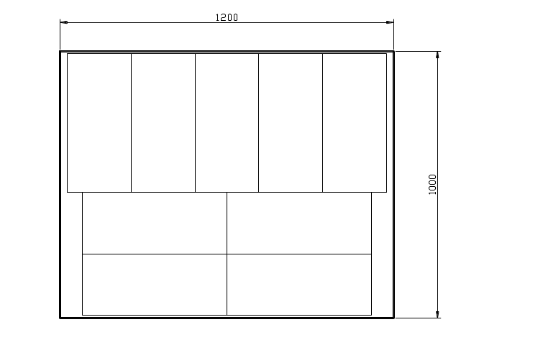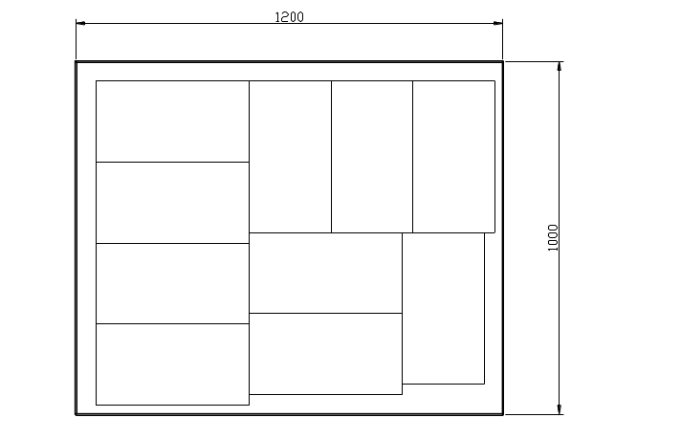
图2 托盘的堆码示意图
2．货架的选择
托盘货架是目前使用最广泛的托盘类货物存储设备，通用性也较强。可以形成大量货格，便于用托盘存储货物。托盘货架上的每一个托盘均能单独存入或移动，而不需移动其他托盘。适应各种类型的货物，还可按货物尺寸要求调整托盘货架横梁高度。配套设备最简单，成本也最低，能快速安装及拆除。货物装卸迅速，主要适用于整托盘出入库或手工拣选的场合，能尽可能地利用仓库的上层空间。故仓库宜采用托盘货架。
由资料查得自动仓储系统库房高度分类为：一般5m以下为低层，5~12m为中层，12m以上为高层。一般认为10~20m较佳。由于中小城市库存量较小，则可取中层库房，约12m左右。由正文知：本设计中托盘堆码高度不超过2.0m.，而且托盘与货架之间要留一定的间隔，故货架层数取为4层。

附录3
库内布局规划设计
1．库存量计算
现取案例中W公司的一个分公司所在地柳州市为例：
由资料查得柳州人口数约为354.55万人，设平均每户人口数为3人，则柳州全市家庭数估计为：
家庭数=总人口数/平均每户人口数 (3-1)
代入数据得，
家庭数N=354.55/3=118.183万 (3-1a)案例十中表12给出了8种类型小家电：电炖盅、电饭堡、电饭锅、慢炖锅、压力锅、电磁炉、电水壶，针对此8种家电分别计算其库存量。
一个中小城市的RDC应能满足7-8天的库存量，现取8天为一库存周期。案例十中表12给出了包装台数为4台/件。
1. 电炖盅： 由于使用电炖盅的人口数不是很多，设每24户人每年购置一台电炖盅，则118.183万户一年购4.92万台，那么在一个周期中电炖盅的销量为1059台。
将其托盘化，则1059台电炖盅的包装件数为265件。
由附录2中表2知：规格1每个托盘可放包装8件，规格2每个托盘可放包装25件，则两种规格电炖盅各一托盘共33件称为一套，则265件电炖盅可组成8套，由于货架有三层用来摆放整托盘货物，即知一个货架每层可摆放规格1和规格2产品各两托盘。即得电炖盅库存量为16托盘。
2. 电饭煲： 由于电饭煲的使用率较大，设每3户一年购置一台电饭煲，则118.183万户可购置39.39万台，一个周期的销售量为8472台。将其托盘化，则8472台可包装为2118件。
由附录2中表2得出19种电饭煲规格，取每种规格产品以一托盘共同组成一套，则一套的件数为：
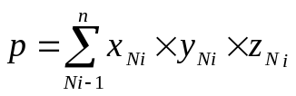 (3-2)
式中P代表一套产品的总件数，X代表附录2中表2中每一规格的托盘平面摆放个数，Y代表每一规格中托盘堆码层数。Z代表一个托盘上摆放电饭煲总件数相同的电饭煲类型数。Ni代表第i种规格的托盘。
把电饭煲的数据代入公式3-2中，有：
P=件 (3-2a)
则2118件产品可组成套数为：2118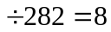
故电饭煲每种规格可取8套， 由于货架有三层用来摆放整托盘货物，则一个货架每层可摆放各种规格电饭煲各2托盘。
得电饭煲库存量为19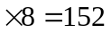托盘。
3. 电饭锅： 电饭锅的销售量与电饭煲相差不远，现取两者销售量一样，即电饭锅一个周期销售量为8472台。
将其托盘化，8472台可包装为2118件。
附录2中表2给出了5种规格的电饭锅，取每种规格产品一托盘共同组成一套，把电饭锅的数据代入公式(3-2)中有：
一套的件数：
(3-2b)
则2118件产品可组成套数为：
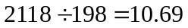
可取为11套，则得电饭锅库存量为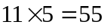托盘。
4. 电火锅： 电火锅与电炖盅的销售量大体一致，则取电火锅一个周期内的包装件数为265件。
附录2中表2中给出了3种规格的电火锅，取每种规格产品一托盘共同组成一套，把电火锅的数据代入公式(3-2)中有：
一套的件数为
P=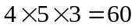 (3-2c)
则265件产品可组成套数为：
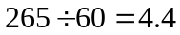
取为5套。
可得电火锅库存量为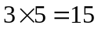托盘。
5. 电炖锅： 假设电炖锅与电炖盅销售量一致，则电炖锅一个周期内包装件数为265件。
附录2中表2给出了6种规格的电炖锅，取每种规格电炖锅一托盘共同组成一套，把电炖锅的数据代入公式(3-2)中有：
一套的件数为：
4×3×3+8×4+8×3+6×3=110 (3-2d)
则265件产品可组成套数为：
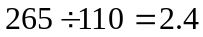
取为3套。
可得电炖锅库存量为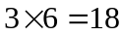托盘。
6. 压力锅： 假设压力锅与电炖盅的销售量一致，则取压力锅一个周期内需要包装件数265件。
附录2中表2给出了2种规格的压力锅，取每种规格压力锅一托盘共同组成一套，所压力锅的数据代入公式(3-2)中有：
一套的件数为
P=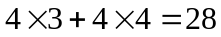 (3-2e)
则265件产品可组成套数为：
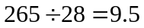
可取为10套，则得压力锅库存量为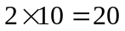托盘。
7. 电磁炉： 假设电磁炉与电饭煲的销售量相同，则一个周期内需要产品的包装件数为2118件。
附录2中表2给出了14种规格的电磁炉，取每种规格电磁炉一托盘共同组成一套，把电磁炉的数据代入公式(3-2)中有：
一套的件数为
(3-2f)
则2118件产品可组成套数为：
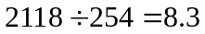 取为8套。
可得电磁炉库存量为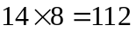托盘。
8. 电水壶： 设电水壶与电饭煲销售量一致，则一个周期内需要产品的包装件数为2118件。
附录2中表2给出了10种规格的电水壶，取每种规格电水壶一托盘共同组成一套。把电水壶的数据代入公式(3-2)中有：
一套的件数为：
(3-2g)
则2118件产品可组成套数为：
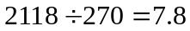
取为8套。
可得电水壶库存量为 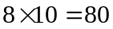托盘。
由以上①②③④⑤⑥⑦⑧得出仓库库存量是：
托盘。
即仓库面积要以库存量为468托盘为基准设计。
2.存储区域的设计
由设备的选择已知货架共4层，顶层可存放散货，下面三层存放整托盘货物，则468个托盘每层可存放156个托盘，为了使搬运距离最短，以及充分利用面积，采用如下图所示货架摆放形式。
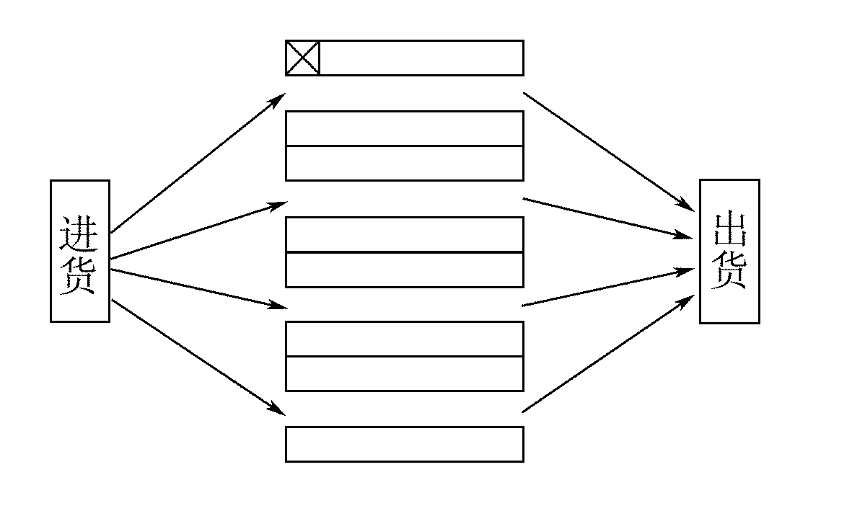
图3-1 货架的摆放形式
由上图可看出，使用8个货架，156个托盘放于8个货架，则每个货架放19.5个托盘，取为20个托盘。每两个托盘组成一个货格单元，则20个托盘可组成10个货格单元，如图3-2所示。
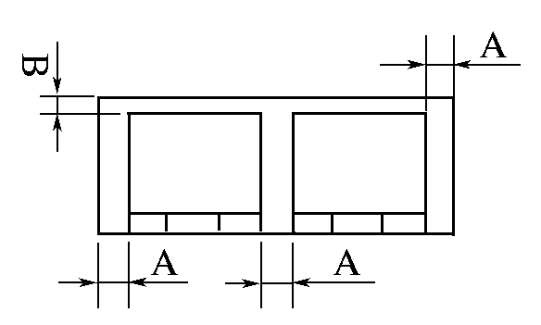
图3-2 货格单元
为了便于存取，令托盘与支柱以及托盘之间的间隔A取为0.1m，货物与横梁的间隔B取0.1m。
则每个货格单元的长度为： 0.1×3+1.2×2=2.7m
则一个货架的长度为： 2.7×10=27m
货架的垂直布置如下图所示。
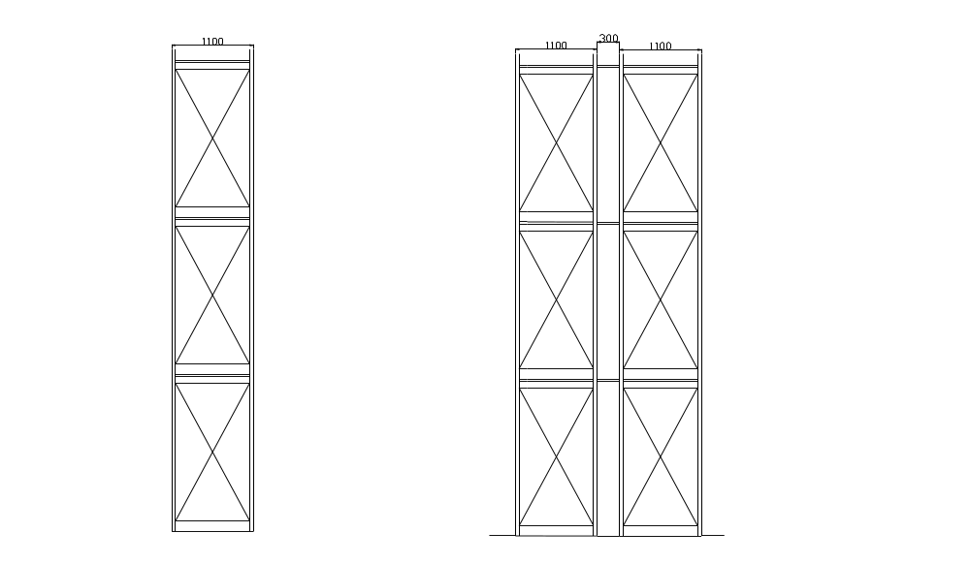图3-3 货架的垂直布置
在两列货架背对背之间用连接杆连接，以增加整体刚性。图3-3中的300mm表示为背面连接杆高度，100mm表示货物长度。
单货架宽度为：1.1m
双货架宽度为：
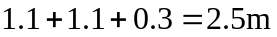
为了适应高提升的仓库货架系统，以及提高作业效率，可采用三向窄通道叉车，其通道宽度一般为1.5～2.0m之间，考虑到以后机械设备的多样化选择，将叉车通道选为2m。
则仓库存储区宽度为：
存储区面积为：
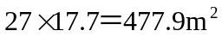
(1)货架主要参数
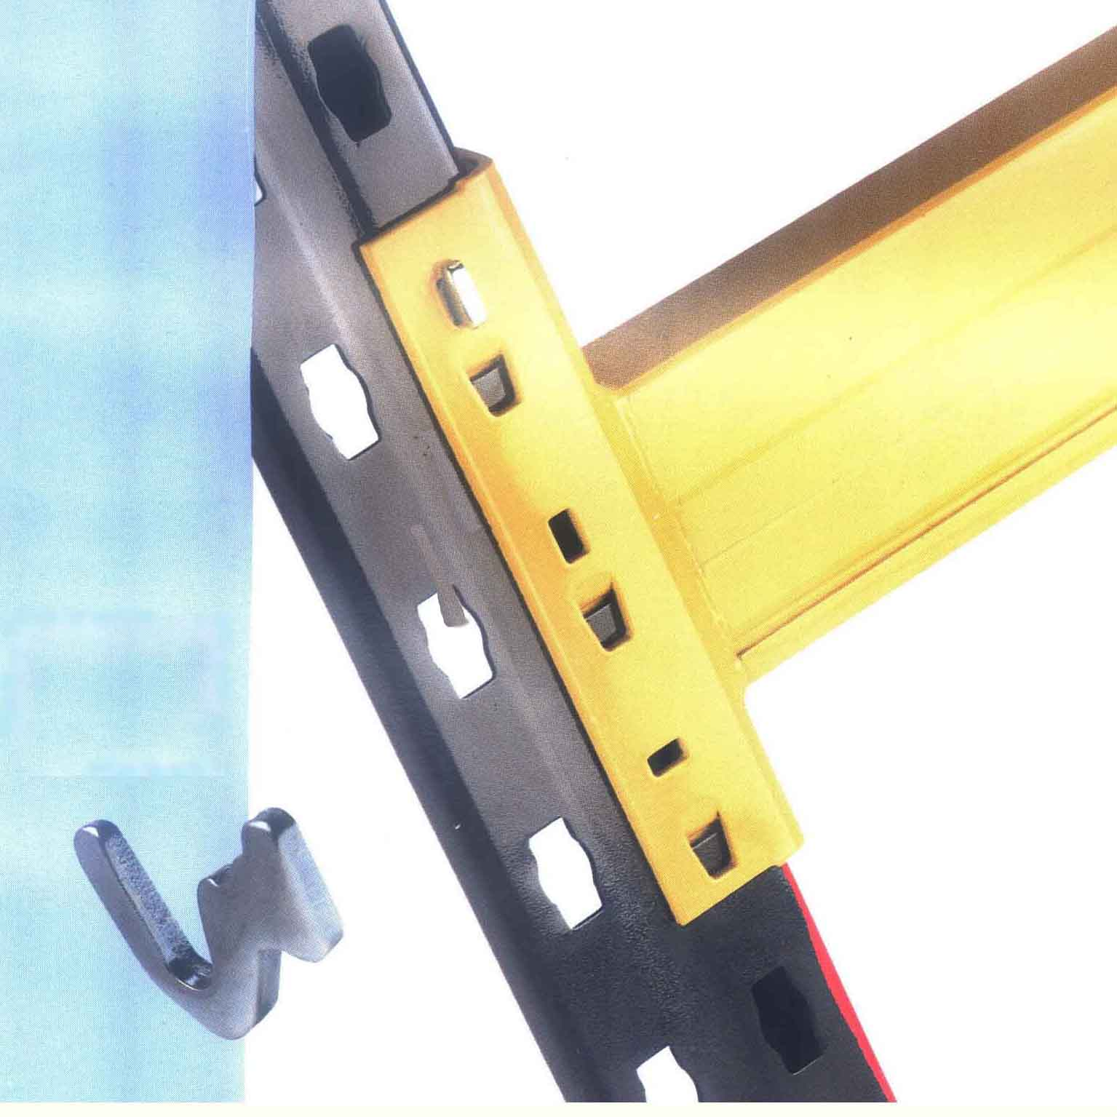
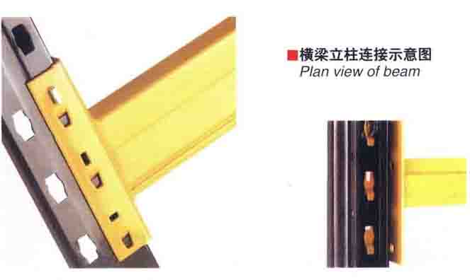
货架横梁立柱连接示意图
图 3-4 横梁立柱连接方式
A.立柱：
选用自轧制异型材；
柱片采用组合式结构；
货格调节间距： 75 mm
柱片侧面及立柱内外弯曲偏差： ≤6mm
柱片全长孔距误差： ≤±2mm
柱片宽度极限误差： ≤±2mm
柱片沿巷道长度和宽度方向的垂直度允差：±10mm
立柱与底板垂直偏差在500 mm高度范围内：≤±0.5mm
表面颜色： 由用户选定
B.横梁：
选用自轧制异型材；
同层横梁的高低偏差： ≤4mm
表面颜色： 由用户选定
(2) 货架表面涂装
表面涂装采用静电喷涂处理，其工艺流程为：
轧制半成品⇒除锈⇒脱脂磷化⇒清洗⇒烘干⇒静电喷涂⇒固化⇒成品
产品的表面涂层平均厚度为60μm 。
(3)高层货架同地面连接方法
地角螺栓式：在已做好的满足安装条件的地基上，按照图纸上货架的布排方式放线打孔，栽入地角螺栓，将货架片与之连接，就可以固定货架。
在货架安装以前，预埋件或地平面及其检测报告必须移交给我们，不平度偏差不能超过标准要求。整个安装严格按有关标准执行 JB/T 5323-1991 立体仓库焊接式钢结构货架技术条件。
①货架同地面连接采用专用地脚的形式；
②专用地脚同地面连接采用化学螺栓来固定；
③专用地脚的地脚板结构可以将立柱传下来的力均匀分散开，有利于地面承载。
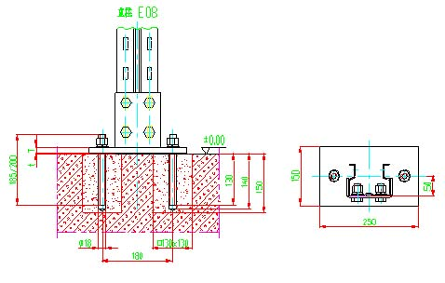
图3-5 货架与地面连接示意图
(4) 货架安装及满载时的尺寸偏差
符合标准 JB/T 5323-1991 立体仓库焊接式钢结构货架技术条件。
(5)货架安装的尺寸检测方法
符合标准 JB/T 5323-1991 立体仓库焊接式钢结构货架技术条件。
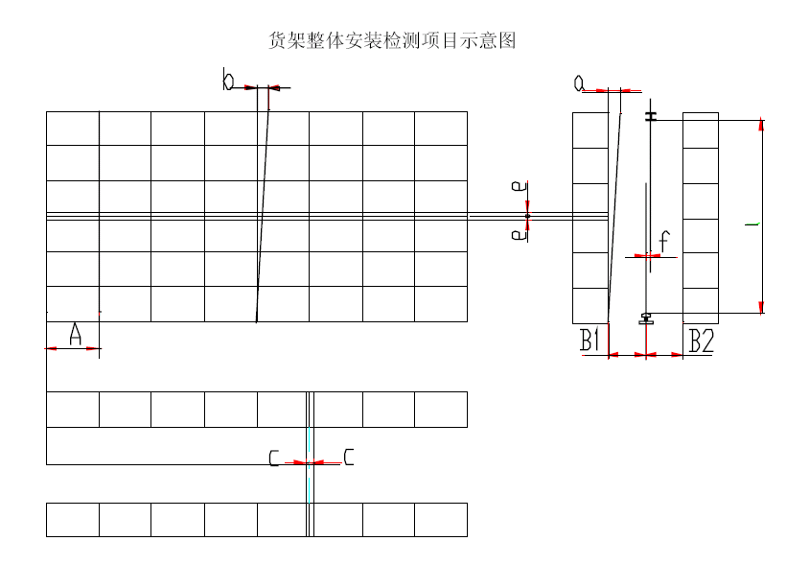
图3-6 货架整体安装检测项目示意图
(6) 货架的安全
考虑横梁的承载安全及安装、使用安全。横梁安装时由安全锁销将横梁安全定位于货架片立柱上，防止横梁承受猛烈冲击载荷而使挂片断裂，以及人员不正当操作使横梁震落。
综合分析上述数据，由于货架较高（10m），且巷道较窄（2m），故货物上架采用窄巷道高层三向托盘叉车进行作业，共计2台。窄巷道高层三向托盘叉车见图3-7。
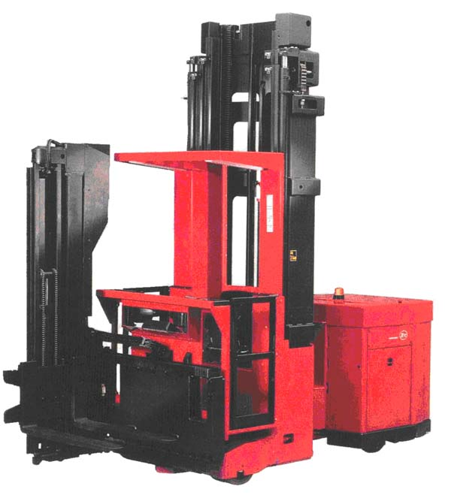
图3-7 窄巷道高层三向托盘叉车
3. 输送装置设计
(1) 辊筒输送机
由案例十中的数据分析可得表3-1，表中数据显示，小型家电中重量最重的为25kg/件，对附录2中表2进行分析，以一个托盘放3～4层估算，一层放4件货物，即一个托盘放12-16件货物，则一个托盘货物重约为300kg-400kg，考虑到物品较重，使用承载能力较大的动力式滚筒输送机。目前常用滚筒输送机标准宽度有200mm；300mm；400mm；500mm；600mm；700mm；800mm；1000mm；1200mm。由于所采用托盘尺寸为1000mm×1200mm的标准型，因此，滚筒输送机宜以最大尺寸为标准选用1200mm型号，滚筒输送机标准转弯半径有R600mm，R900mm，R1200mm，为了确保托盘在输送机上运行的平稳性，决定采用R1200mm标准转弯半径。
表3-1 家电数据1
家电类型 | 电炖盅 | 电饭煲 | 电饭锅 | 电火锅 | 慢炖锅 | 压力锅 | 电磁炉 | 电水壶
最大重量(kg) | 18.2 | 21.1 | 15 | 14 | 22.4 | 21.9 | 24.3 | 25.1
包装台数 | 4台
(2) 选择分拣机
自动分拣设备是一种能把物件从主输送线按一定的规律分别导入到指定的分支输送线上，有对物件进行分类或重组功能的设备。目前常用的自动分拣设备对比表如表3-2。
表3-2 按结构技术分类的分拣设备
分拣设备名称 | 适合物件类别 | 备注
吸气式分离信函分拣机 | 信函、扁平件 | 邮政专用
摩擦式信函分拣机 | 信函、薄片类 | 邮政专用
横推式路向分拣机 | 箱、盒、捆类物件
悬挂推式路向分拣机 | 袋、服务、细长类构件
翻（盘、斗）板式分拣机 | 箱、盒类及软包装物件
底带水平旋转式分拣机 | 同上
顶升斜导轮式分拣机 | 箱、盒类
滑臂导向刚带式分拣机 | 同上
底带起闭跌落式分拣机 | 扁平类包装物
交叉带式分拣机 | 箱、盒、袋及易碎类物品
推块式分拣机 | 尺寸规格内的任何物件 | 物件适应性强
塔式盒状物分拣机 | 小规格盒类 | 烟草、医药行业
由于小家电的规格比较多，所以从上表可看出，推块式分拣机最适合。推块式分拣机是目前物流系统中最常用的设备之一，有处理物件规格范围大(最长可达1200mm)、分拣效率高等特点，一般为5000～10000件/小时，适合被分拣物件规格尺寸变化较大。包装相对规范的物件，此设备一般为直线型布置，分拣格口可单侧或双侧设置。
辊筒输送机设置如下图3-8所示，在每个分支输送线上设置一个推块式分拣机。
辊筒输送机的分支输送线至少应能摆放一个托盘，为适应所选取型号的托盘，分支输送线的长和宽均取1.2 m ，且每个分支输送线对应存储区的一条叉车通道。 如图3-8所示。综合存储区宽度等因素，输送机长度L1应为存储区宽度。
即 L1=17.7m 。
考虑到出货量一般较小，车辆数较多，假设一次有4辆车同时出货，车型为7.2×2.2×2.5的小型货车，由资料查得，停车位最小宽度应为4m，则4个车位应为16m。
即 L=16m 。
出货时，每个分拣机对应一个分支输送口，如图3-8，出口处的分支输送线应可暂存一个托盘，则其尺寸为1.2×1.2m 。
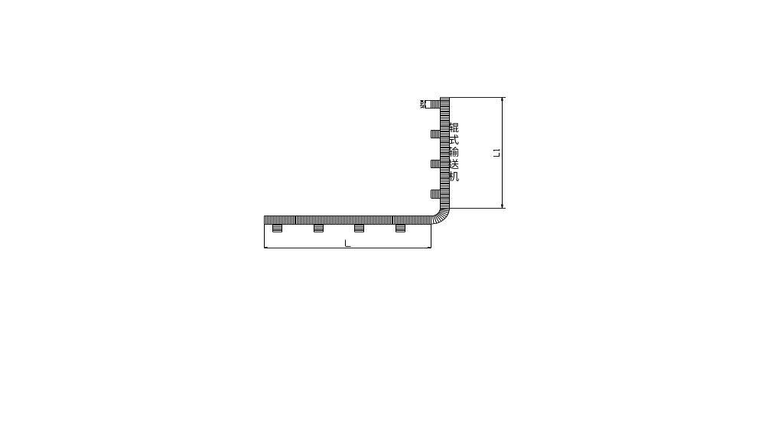
图3-8 辊筒输送机
辊筒输送机的结构图见图3-9。
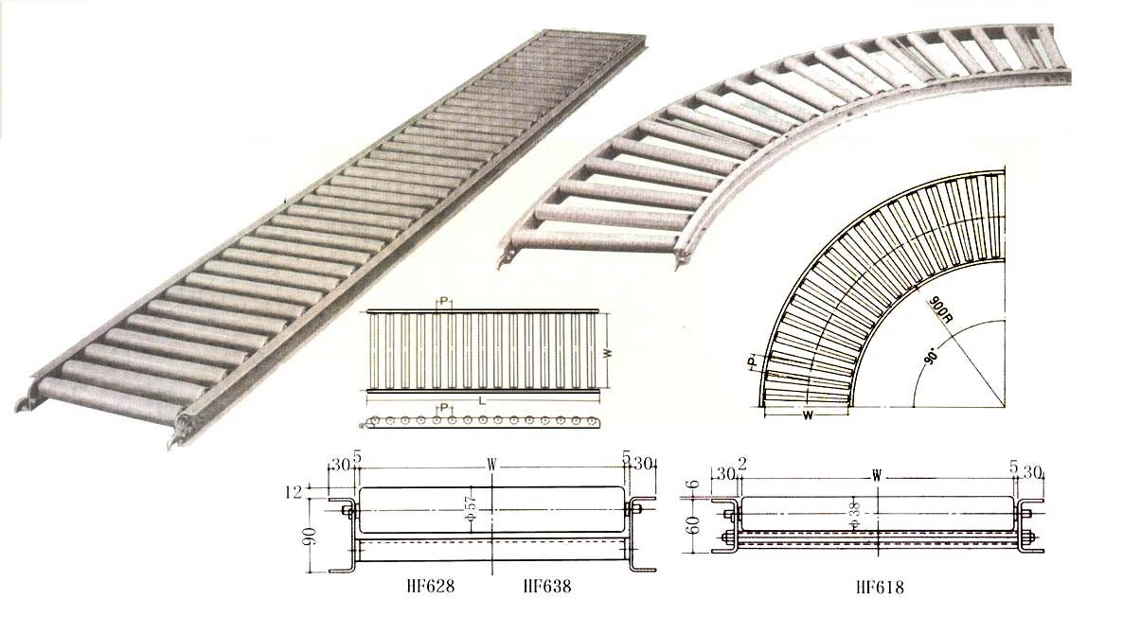
图3-9 辊筒输送机的结构
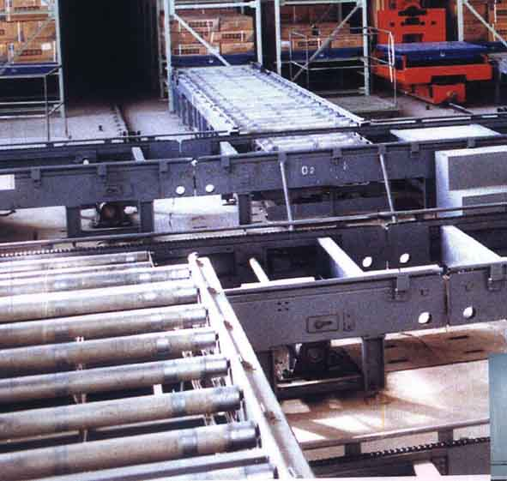
(3)辊筒输送机技术参数
  - 驱动类型：电机减速机驱动
  - 输送速度：12m/min
  - 标准输送单元：1400 mm ×1200mm
  - 额定载荷：1000kg
  - 表面处理：酸洗、磷化、喷塑
  - 驱动电机及减速机：德国进口
  - 光电传感器：进口知名品牌
  - 辊道规格：直径89mm，壁厚6mm
  - 控制方式：手动，单机自动及联机自动
  - 对位精度±5mm
4. 出货区设计
中小城市运输特征一般为小批量多批次，为了减少司机等待时间，出货口应设置一定数量的车位数，现假设一次有4辆小型货车同时出货，车型为7.2×2.2×2.5，即在此货口设置4个车位，与上文中设计相对应，即有L=16m 。
出货可采用两种形式：托盘出货和箱装出货。
(1)托盘出货，即采用托盘直接运输，由于货车高为2.5m，而每个托盘的堆码高度不超过2m，为了充分利用货车容积，提高运输效率，在将托盘装车之前，需对托盘进行拼装，以期达到货车高度。在此情况下，每个车位与其对应的分支传送机之间只需2个托盘的摆放宽度，即W_{I}取2.4m，货物装卸作业以叉车为主，考虑到叉车作业时方便进出车辆，站台应有足够的宽度满足叉车回转需要，根据资料查得，一般不小于4.5m，现取为4.5m，即W_{I}=4.5m 。
(2)箱装出货，即货物装车前需将货物从托盘上卸下来，此种情况下，由于装卸搬运时间较长，出货平台需留一定的面积供货物停放.前面已假设一次有4辆小型货车同时出货，故4个车位可取两辆车的停放面积，即7.2×2.2×2，又L=16m，则得W₂=1.98m，取W₂=2m，综合W_{I}，则出货平台宽度W=W₁+W₂，即W=4.5+2=6.5m 。
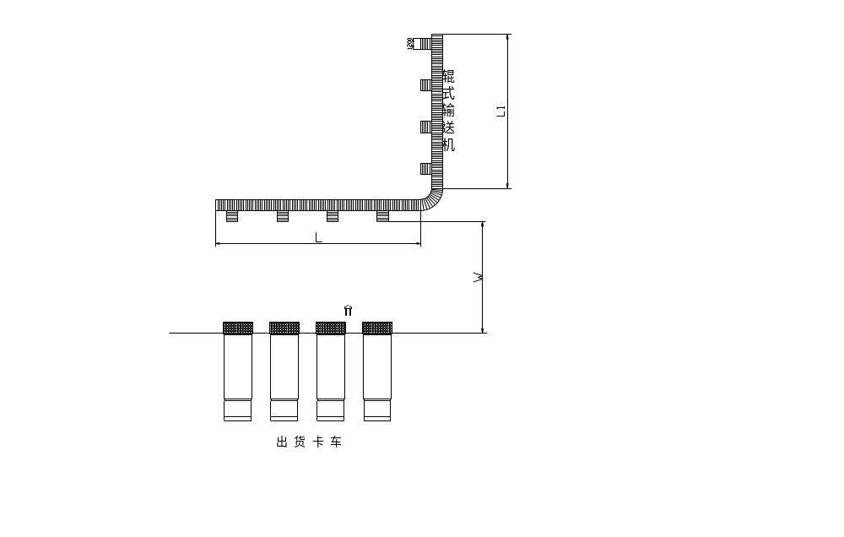
图3-10 出库区平面设计
进货和出货时，采用平衡重叉车进行。平衡重叉车见下图3-11。
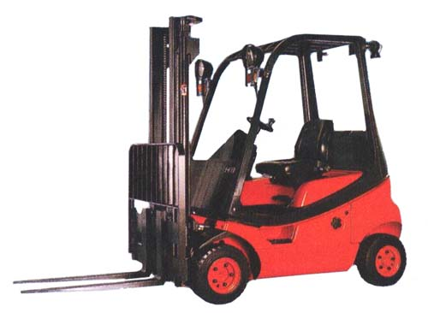
图3-11平衡重叉车
在卸车和装车时，也使用手动低起升托盘叉车进行。手动低起升托盘叉车见图3-12。
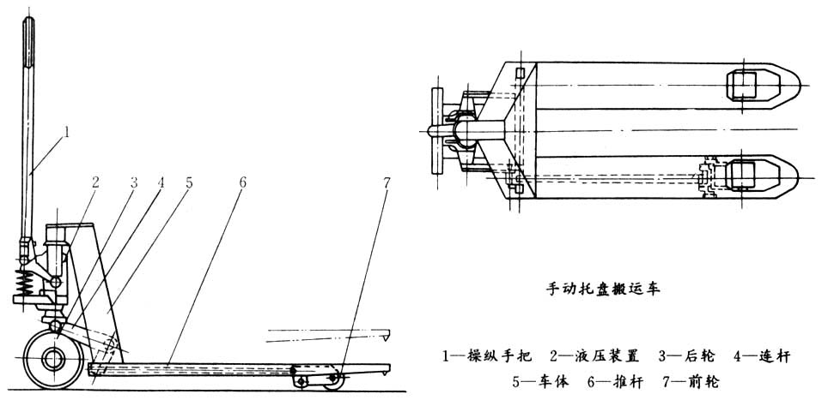
图3-12 手动低起升托盘叉车
5. 散货区设计
中小城市配送中心，出货时，一般为小批量多批次运输，因此装车时，将存在一定的零散货物，为了存储散装货物，特设置一个专门的散货区，考虑到出货和分拣作业的方便性，将散货区设在距离辊筒输送机较近的地方，由于散货量少，面积不应太大，以免造成浪费.且散货区摆放的货物相对存储区来说是不太有规律性，为了方便存取，适合先进先出的原则，故仍采用托盘货架。货架如下图3-13所示。
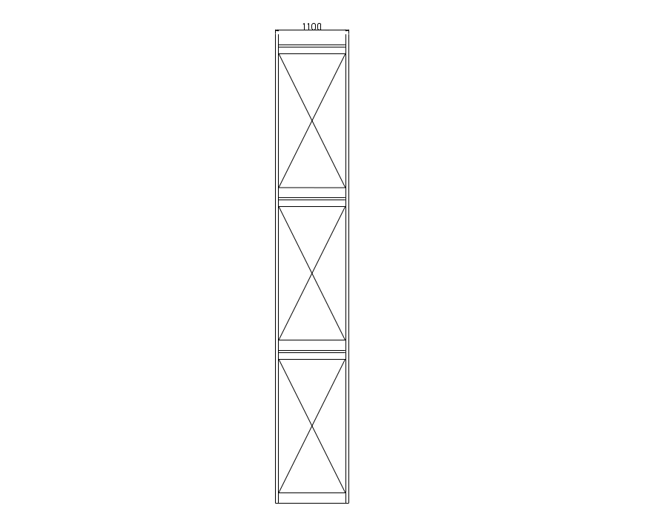
图3-13 散货区货架
对于散货区面积的确定：首先收集数据，把每一产品的出入库量统计出来，再按从大到小的顺序将库存量排序，根据数据绘制ABC分析表，分别包括品种、序号、数量、库存量累计百分数等内容，把累计百分数在0～75％的定为A类，75%～92%的定为B类，其余90%～100%定为C类。在出货口，根据ABC分析表对散货进行处理，将A类散货放入设立的散货区，B、C类散货运回存储区相应产品区域，存放在对应货架的最上层。
按库存量计算的假设，得电饭煲、电饭锅、电磁炉、电水壶四类产品的散货应属于A类散货，由于四类产品规格较多，现假设每类产品有8托盘散货，则散货区应存放散货为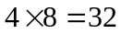托盘。由于出货区宽度为7.7m，为了减少散货区面积，以及方便散货的存取，可采用如图3-14设置货架摆放形式：
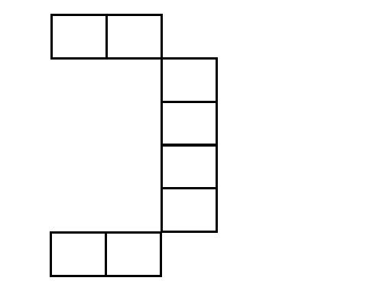
图3-14 散货区货架布置图
每个货架可摆放4层，则
每层摆放托盘数为：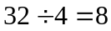个
前已设计出每个货格单元长为2.7m，单货架宽度为1.1m。
散货区宽度为：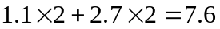m
散货区面积为：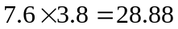㎡

6. 进货区设计
进货形式可分为两种：托盘进货和箱装进货。
(1) 进货区车位数计算
案例五中表2(车辆装载)给出了3种常用运输车辆类型：二轴12型，三轴122型，四轴125型，基于国家提出的计重收费政策，对各种车型的运输成本进行分析后，得出结论：无论是不超载还是超载30%的范围内，12.5米车型成本上涨的都是最小的，结合业务的需要和降低运输成本的考虑，优先选用12.5米车。
设中小城市的日进货车辆数为5台，每天卸货时间不超过2小时，由于托盘进货比箱装进货装卸效率高，所以当所设车位数能满足箱装进货的需要时，也能满足托盘进货的要求。
案例十中A经理对卸车时间的要求即卸车不超过25分钟，现在取卸车货时间为25分钟。假设有N个车位同时卸货，则一天卸车时间为t：
卸车时间： 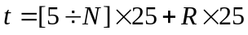 (3-3)
式中：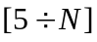—对5/N取整； R—取值为1或0，当5/N为整数时，R=0， 否则，R=1。
此处，若5/N为整数，即N=1或N=5，N=5即进货口车位数为5，比出货口车位数4多，也即进货比出货多，与存储原则不符，而N=1时，将影响进货作业效率为不合理设计。
因此，应取R=1，即有t=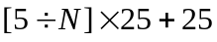 (3-3a)
令t<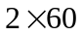
即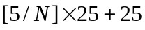<120，得<3.8
即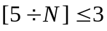
则当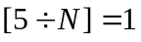时，N=3或N=4
当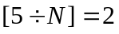时，N=2
在满足时间要求的前提下，为了节省建设和管理成本，应取车位数少的情况，即进货区车位数应设2个。
(2) 进货区尺寸计算
以箱装进货进行尺寸计算，进货区设两个车位，由资料查得停车位最小宽度应为4m，现取为4.25m，则2个车位即为8.5m，进货区长度为8.5m。
箱装进货时，需在进货平台留出一定面积供货物的停放，现取一辆车12.5米车的面积，即12.5×2.2，又因为长度为8.5m，则
停放区宽度为： L₁=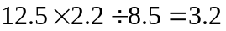m。
又由于货物装卸以叉车为主，考虑叉车作业时方便进出车辆，月台应有足够的宽度满足叉车回转需要，根据资料查得一般不小于4.5m，现取为4.5m，即 L₂=4.5m，
则进货区宽度为： L=L₁+L₂ 即 L=3.2+4.5=7.7m
进货区面积：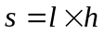 即 S=7.7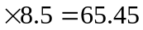㎡
进货区设计如下图3-15所示。
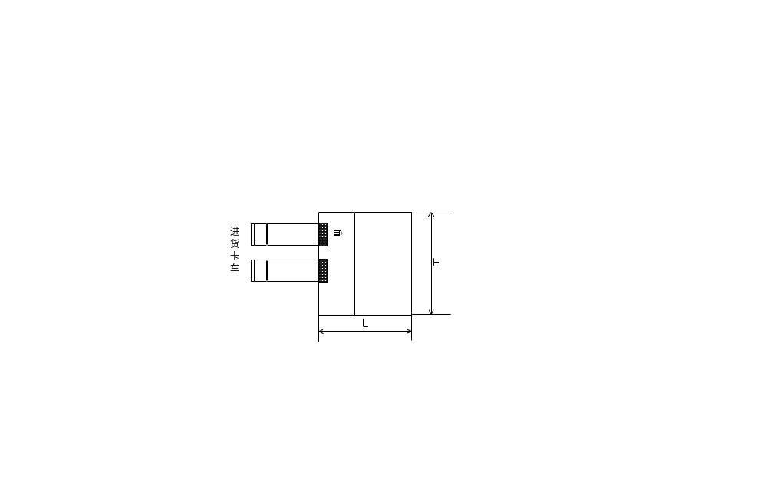
图3-15 进货区

7. 设备存放区
为了供应进货口和出货口的托盘，应设立一个专门的设备存放区。
存储区所需总托盘数为：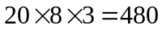个。
则设备存放区可预存400个托盘，设每堆堆码20个托盘，则需放400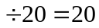堆。
所需面积最大为：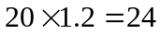㎡ (取托盘为1200×1000mm)。
8. 其它区域设计
配电室用以供应整个配送中心的电力要求，因为其面积不需要太大，而且不需要人员经常进出操作，故将其设在角落位置，设配电室长为4.5m，如附录4中总平面图所示，留出叉车通道的宽度为2m，故配电室长度为: 7.7-2=5.7m 。
回收区用以存放进货中的破损物品以及来自各分销中心和客户的退货。 因回收区所需面积较小，可把回收区插入平面图中的空余处，长度取3m，宽度取2.9m.如附录4中总平面图所示。
为了方便对进货作业和出库作业操作的控制和管理，在离进货区和出货区均较近的地方，设置一出入库事务所，以便随时处理出入库作业事件。其长度为10.6m，宽为5.7m.(见附录4总平面图)。
由于重型货物的重量大，尺寸大，装卸搬运不方便，应专门设置一重型货物存放区，且应离进货区和出货区都比较近的地方，不必设置货架，可直接摆放在地上，其长度为5m，宽为2.9m。设计见总体平面图。
9. 仓库外部建设的设计
月台高度调整板：由于仓库装卸场地上交通相对较繁忙，故月台高度调整板采用电控液压装卸平台。调整板的尺寸一般长度为2.44～3.05米，宽度为1.83~2.13米。
月台的设计：由前面已设计出月台的宽度为4.5米，由资料查得，因调整板的使用，调整板有上下调整裕度，故码头高度需设在120cm左右。
月台及月台高度调整板见图3-16。
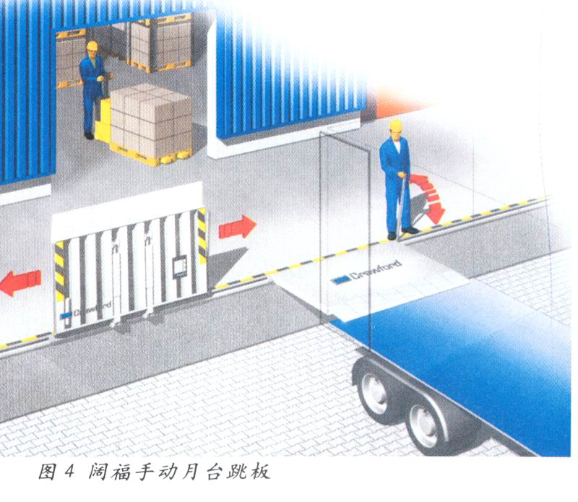
图3-16 月台及月台高度调整板
仓库外部停车装卸区的设计：设计中，带12.5米的货柜车最常用，以带拖车头的12米货柜车为设计对象，且由上文已知，车辆间距为4米，且月台设计采用直线式月台。查资料得：装卸场地垂直停靠长度为35.5米。
停车场的设计：假设停车区一次可停车辆数为3台，以12.5米车型设计标准，则停车区长度应大于12.5米，现取为13米。12.5米车型宽度为2.2米，且车辆与车辆之间留1米的间隔，则停车区的宽度为8.6米。
库区内道路设计：由资料可得，单向道路宽约为3.7米，双向道路宽约为7.4米.库区内道路设计如附录4中库区总平面图所示。

附录4

库区总平面图
库区总平面图见图4-1和图4-2 。
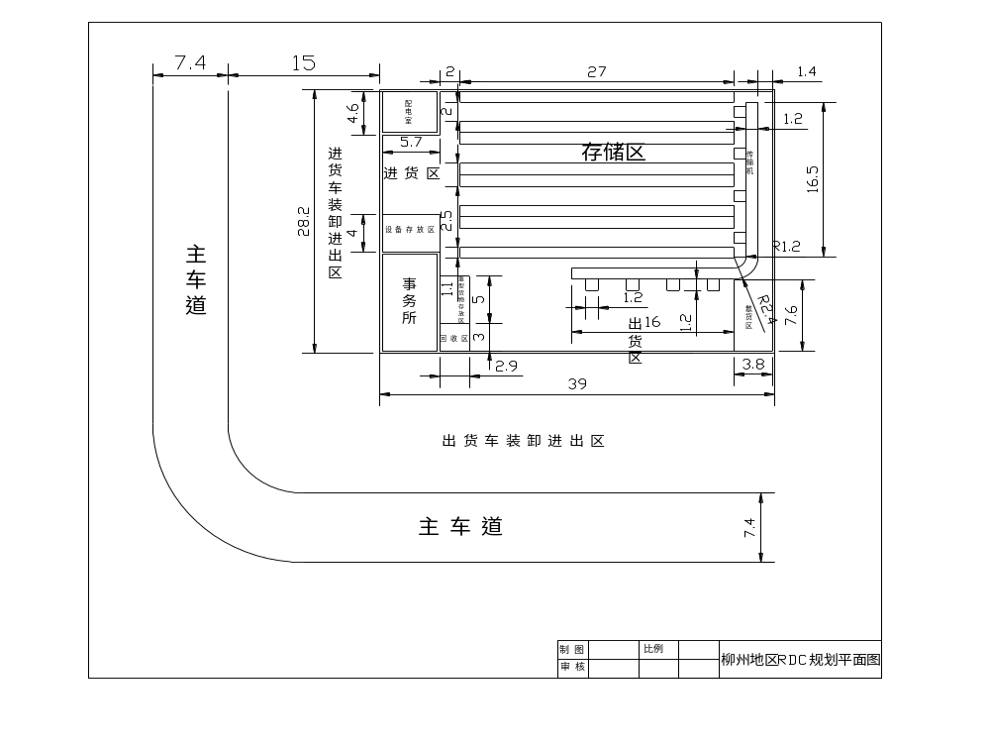
图4-1 柳州地区RDC规划平面图
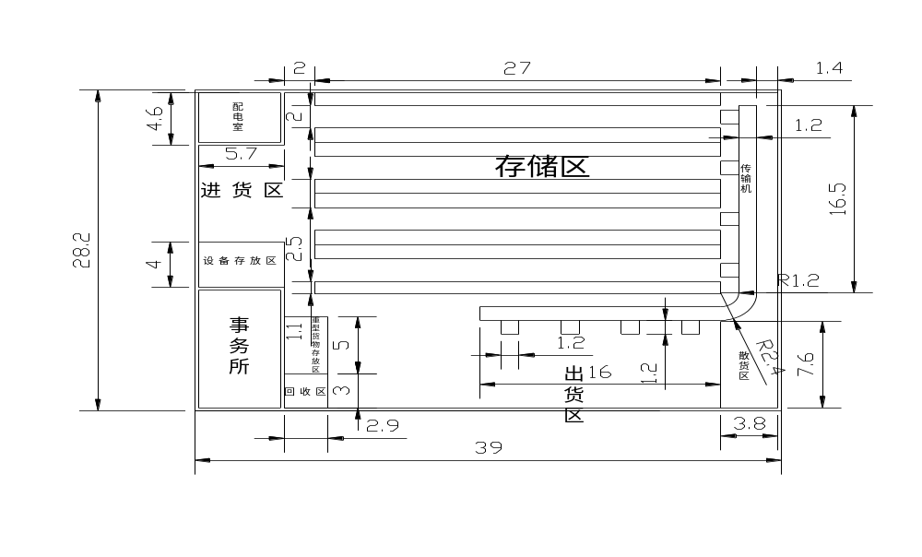
图4-2 柳州地区RDC仓库布局平面图

